SMUČANJE

TEHNIKA IN METODIKA ALPSKEGA SMUČANJA

TEHNIKA ALPSKEGA SMUČANJA
Tehnika nekega športa (tehnika smučanja: tiste zakonitosti, ki govorijo o tem, kako se pravilno smuča) je idealen model nekega gibanja, ki ga določajo biomehanske zakonitosti: Gre za racionalnost izvedbe v prostoru (kje se gibamo), času (kdaj se gibamo) in z vidika silovitosti (s kakšno silo).

OSNOVNI POJMI
Zavoj je potovanje smučarja po odseku krožnice. Dolžino zavoja narekuje radij krožnega loka, ki ga smučka opiše in razdaljo središčnice krožnega loka od vpadnice, ki jo prečkamo. Odprt zavoj (večja razdalja), zaprt zavoj (manjša razdalja).
Vpadnica je najhitrejša pot od vrha brega v dolino. Lahko je različno usmerjena, če teren visi v eno smer, je vpadnica poševna, če je teren postavljen enakomerno, je vpadnica ravna.
Zavoj k bregu – stojimo naravnost pred vpadnico in če od vpadnice zavijemo levo ali desno zavijemo vedno k bregu (ne prečkamo vpadnice). Je počasnejši
Zavoj od brega – postavimo se prečno na vpadnico in takrat zavijemo od brega, pri tem prečkamo vpadnico (eden najtežjih elementov pri tehniki smučanja). Je hitrejši in težji za otroke.
Pahljača zavojev – so zavoji, ki imajo različna izhodišča, različne začetne točke (1. stojimo prečno na vpadnico in se odpeljemo k bregu, 2. postavimo se bližje k vpadnici, 3. postavimo se k vpadnici), tako dobimo različne smučine, ki izgledajo, kot pahljača.

ZAVOJ K BREGU ZAVOJ OD BREGA PAHLJAČA ZAVOJEV
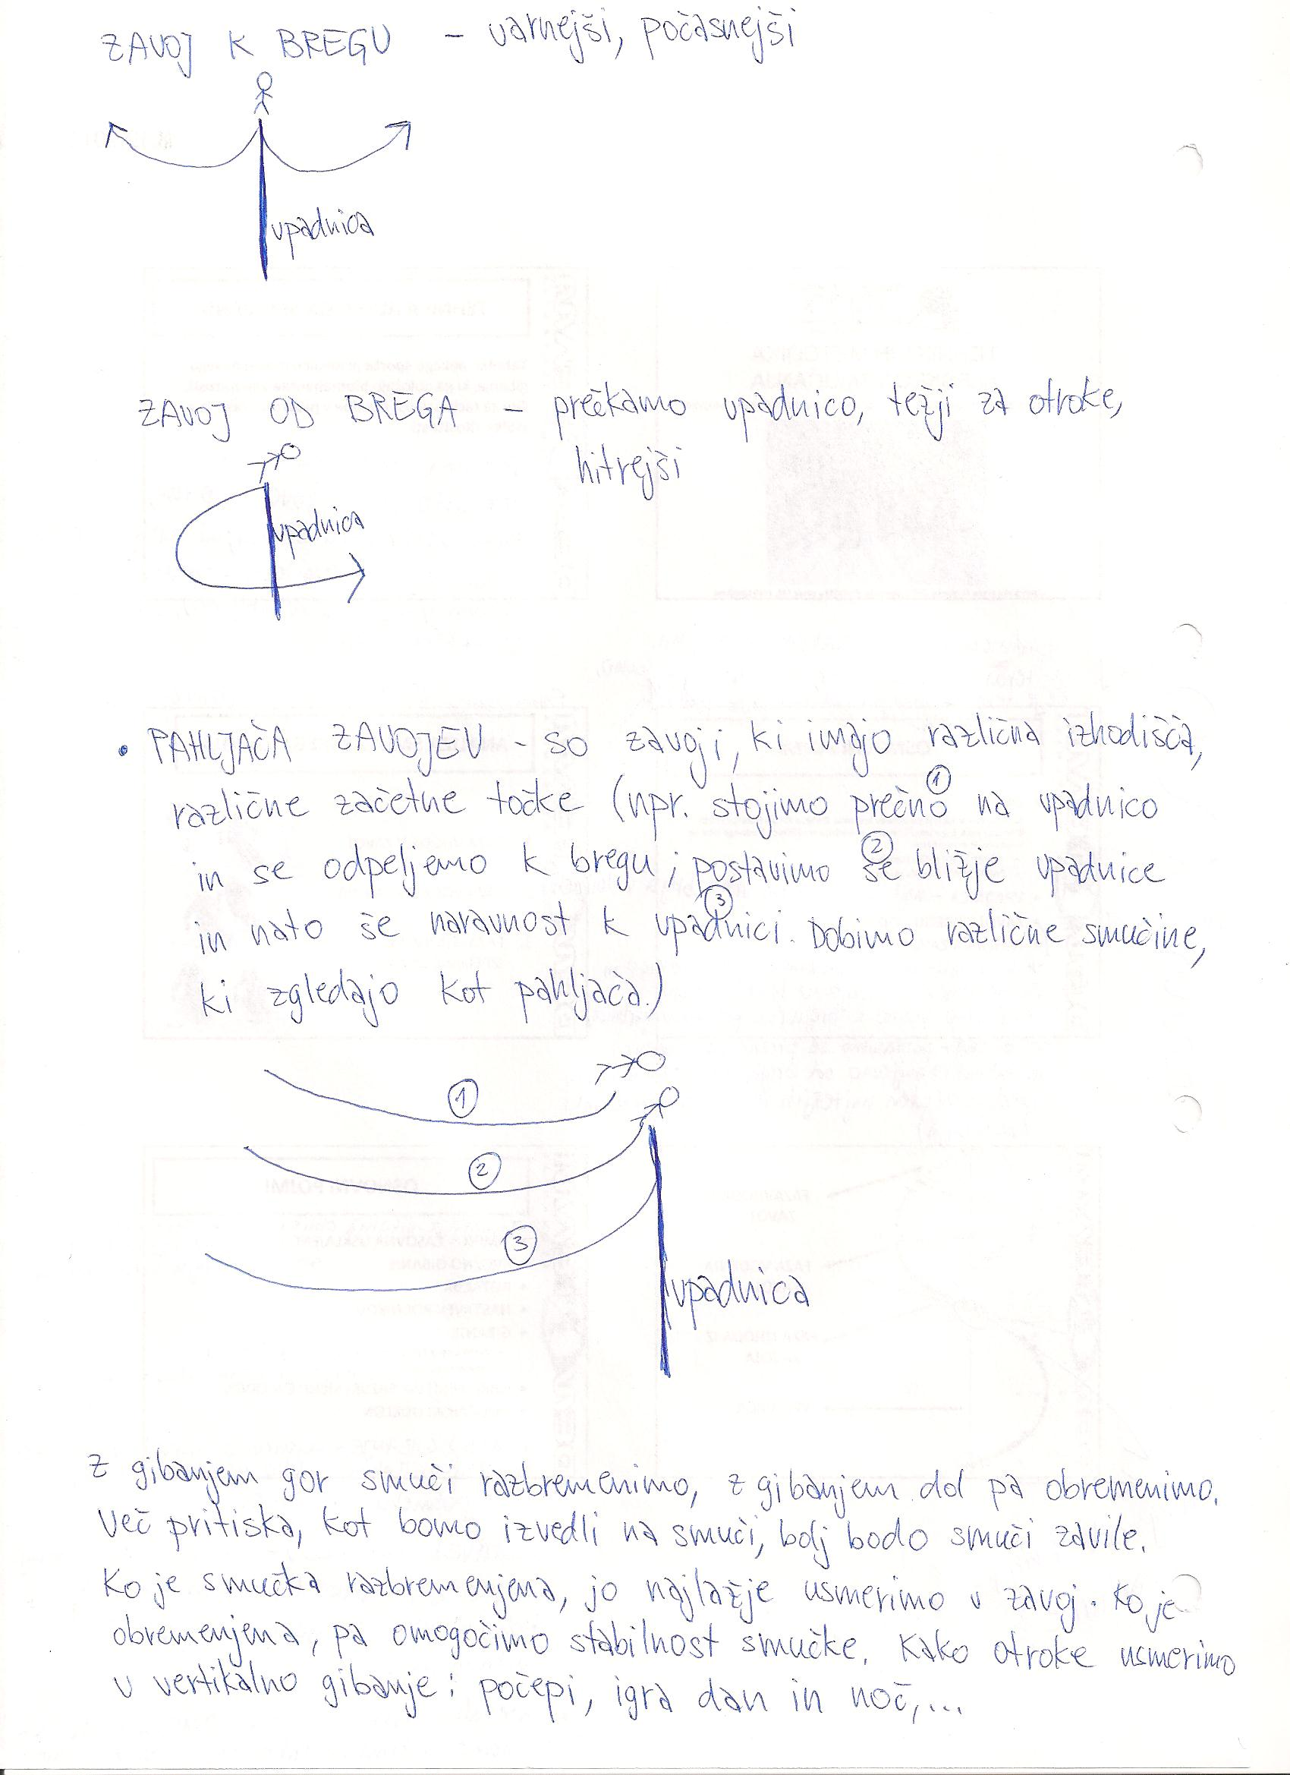

ANALIZA SMUČARSKEGA ZAVOJA
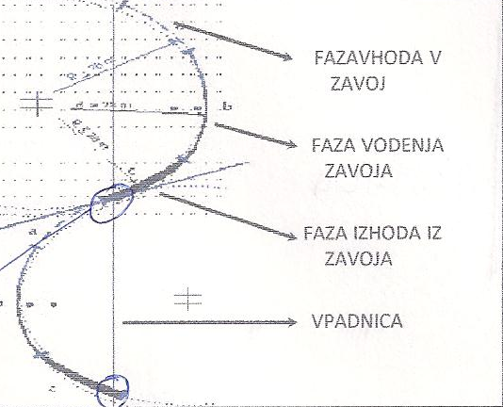
Smučanje analiziramo preko faz: 1. faza vhoda v zavoj, 2. faza vodenja zavoja, 3. faza izhoda oz. izpeljave zavoja.

zavoj od brega

OSNOVNI POJMI
- Timing – časovna usklajenost,
- krožno gibanje,
- rotacija,
- nastavek robnikov (smuči se ne postavijo na podlago, ampak stojimo na robnikih. Robniki nam omogočajo zavijanje in ustavljanje),
- gibanje, ki je lahko vertikalno (gibanje gor-dol) ali lateralno (gibanje v stran, levo-desno). Z gibanjem gor smuči razbremenimo, z gibanjem dol pa obremenimo. Več pritiska, kot bomo izvedli na smuči, bolj bodo smuči zavile. Ko je smučka razbremenjena jo najlažje usmerimo v zavoj. Ko je obremenjena, pa omogočimo stabilnost smučke. Kako otroke usmerimo v vertikalno gibanje: počepi, igra dan in noč… Lateralno gibanje nam omogoča, da bok obrnemo vstran in tako lažje izpeljemo zavoj.

OSNOVNI POJMI O NAČINU SMUČANJA
Širši hodnik smučanja, ožji hodnik smučanja, smučanje v lijaku (postopoma širimo hodnik). Bližje kot smo vpadnici, hitrejše je smučanje.

TEMELJNE ZNAČILNOSTI SODOBNE SMUČARSKE TEHNIKE
Razklenjen položaj smuči – smuči nikoli ne potiskamo skupaj, razklenjene imamo v širini bokov. Sledenje ramenske osi – ramenska os mora zmeraj slediti smeri smučanja. Nagib obeh kolen v zavoju. Položaj bokov nad smučmi – v zavoju gredo boki izven podporne površine. Vbod palice – na začetku je vbod palice zelo pomemben. Najboljše je, da pri začetnikih palice umaknemo in jih uvedemo šele kasneje. Znak za razbremenitev je začetni položaj, vedno se zapeljemo okoli palice. Kasneje, ko že boljše smučamo, nam palice pomagajo pri vzpostavljanju ravnotežja.
LATERALNO GIBANJE
Gibanje v skočnem, kolenskem, kolčnem sklepu v stran. Omogoči izpeljavo krajšega in bolj zaprtega zavoja.

VODENJE SMUČI
Zarezno z nagibanjem, kombiniran način (vrtenje + nagibanje), z oddrsavanjem.

KONTROLA HITROSTI
Hitrost kontroliramo na dva načina: z zaključevanjem zavojev pri smučanju po robnikih, s smučanjem na kombiniran način, kadar zaradi prezahtevnih pogojev izpeljava izključno po robnikih ni več mogoča. Kontrola hitrosti vodenja zavojev je pogojena z znanjem in sposobnostjo smučarja (hitrostna bariera), zahtevnostjo terena, opremo 8oblika in kvaliteta smuči).

ZNAČILNOSTI SODOBNEGA ALPSKEGA SMUČANJA
Pravočasnost – sposobnost izvedbe neke storitve v natančno določenem trenutku, ki je ali optimalen ali edino mogoč. Primer: vbod palice v pravem trenutku, ob koncu odriva. Natančnost – sposobnost izvedbe smučarske storitve tako, da je čim bližje idealni. Primer: smučanje po robnikih brez oddrsavanja v katerikoli fazi, gre za zarezno tehniko. Ritmičnost – sposobnost zaporednega ponavljanja smučarskih storitev v nizu, vsak ritem lahko smučar izvede v različnem temu, kar pomeni izvedbo različnih ritmičnih sekvenc z različno hitrostjo. Primer: pravilna izvedba je smučanje z isto hitrostjo in enako dolgimi zavoji. Hitrost – v smučanju jo pojmujemo na dva načina kot hitrost izvedbe (hitrost akcij, ki omogočajo izvedbo smučarske storitve) in kot izvedba v hitrosti (hitrost, v kateri smučar izvaja storitev). Primer: terensko vijuganje v ožjem hodniku se izvaja z višjo hitrostjo izvedbe, terensko vijuganje v širšem hodniku pa se izvaja v višji hitrosti.

DIDAKTIČNI NASVETI
Začetek – ogrevanje (igra + gimnastične vaje), primerno izbrati teren, demonstracija – korektna, nazorna, razlaga – jasna, kratka, po osnovnih napotkih preiti na smučanje, učimo se s smučanjem, smučati v primerni hitrosti, smiselno izbrati naloge, naloge prilagajati (pred)znanju in sposobnostim učencev, naloge izvajati vedno v obe strani, učiteljevo mesto opazovanja – zgoraj, spodaj, od strani, uporabljati didaktične pripomočke, uporabljati didaktične igre, čim prej uporabljati smučarske naprave, prehod na zahtevnejše oblike smučanja in teren – ne čakati predolgo, ne prehitevati, vadba večinoma poteka v skupinah – izkoristimo prednosti skupin, tekmovanja – ob koncu tečaja, povratne informacije – ključ do uspeha, zato je pomembno poznavanje smučarske tehnike in opazovanje izvedbe, ter ustrezna izbira vaj za korekcijo gibanja. Napake moramo odpraviti na začetku gibanja. Odpravimo jih že v osnovnem položaju, nato pri plugu, popravimo tudi držo rok. Različne poti učenja: konvekcionalna pot (z večino učencev, upošteva se uveljavljena hierarhija elementov), hitra (direktna) pot (za zelo nadarjene), ter kombinirana pot. Upoštevati vsa didaktična načela, pravilna uporaba izrazov (levo-desno, zgodnji-spodnji, notranji-zunanji), postavljati dosegljive cilje, zagotavljati primerno vzdušje, motivacijo, primerna starost za učenje smučanja (okoli 3. leta), zelo pomembna predhodna priprava na smučanje (jesen, zima), varnost na prvem mestu.

SKUPINSKA OBLIKA DELA
Največkrat je frontalna ali skupinska. Medsebojno opazovanje, primerjava, možnost uporabe igre, izvajanje končnih elementov ali korekcijskih vaj v parih, trojkah, formacijah. Skupine lahko oblikujemo: glede na stopnjo znanja in sposobnosti, glede na vrsto napak pri gibanju, glede na interese znotraj cele skupine.

DIDAKTIČNI POSTOPKI IN KOREKCIJSKE VAJE
Metodični postopek: postopek, ki omogoča osvajanje znanja, po korakih, ki nas pripeljejo do obvadanja želenega elementa. Posredniške vaje: vaje s katerimi učencu posredujemo novo znanje in je sestavni del metodičnega postopka. Korekcijske vaje: vaje, ki jih uporabljamo za tehnično izboljšanje gibanja v želeni storitvi smučanja.

RAZLIČNE POTI UČENJA SMUČANJA
Konvencionalna pot: je najdaljša in najzamudnejša. Sestavlja jo veliko posredniških in korekcijskih vaj. Namenjena je manj sposobnim začetnikom in učencem z malo smučarskimi izkušnjami. Kombinirana pot: se uporablja za sposobnejše učence z več smučarskimi izkušnjami. Je krajša v primerjavi s konvencionalno potjo. Direktna pot: je namenjena najbolj nadarjenim začetnikom, saj je hitrejša in krajša, pri kateri uporabljamo najmanjše število korekcijskih in posredniških vaj.

KLJUČNE STOPNJE PRI USVAJANJU ZNANJA SMUČANJA
Prilagoditev: predvsem na opremo, novo okolje (sneg) in na drsenje. Prav tako je pomembno, da se otroci v tej fazi prilagodijo na vse vrste položajev na smučeh. Učencem moramo dati dovolj časa, da se navadijo na opremo. Za privajanje na smučarske čevlje je odlična didaktična igra lovljenje. Naučimo jih kako se vstaja na smučeh in kako se vzpenja. Sprememba smeri: prehod preko vpadnice je ena izmed najtežjih prvin za začetnika. Zato je pomembno, da otroka naučimo prehoda preko vpadnice na različne položaje (klinasti, paralelni). Za otroke je to težko, ker je to ključen trenutek, ko lahko izgubimo kontrolo nad smučmi. Izbrati je treba primeren teren. Razbremenitev: prenos težišča iz višjega v nižji položaj in obratno je za otroka izjemno težavno. Vendar je to edini način, da bo razbremenil smuči in s tem lažje presmučal preko vpadnice. Koordiniran zavoj: koordiniran zavoj z vbadanjem palic in gibanjem težišča.

SHEMA NACIONALNE ŠOLE SMUČANJA
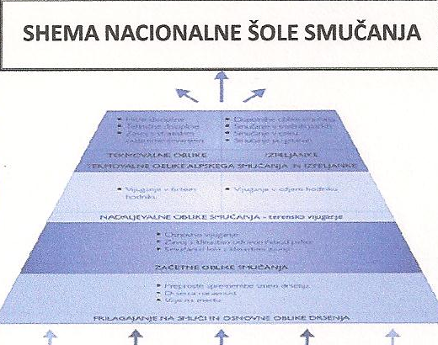
1. Prilagajanje na smuči in osnovne oblike drsenja: vaje na mestu, drsenje naravnost, preproste spremembe smeri drsenja
2. Začetne oblike smučanja: smučarski loki s klinastimi zavoji, zavoj s klinastim odrivom/vbodom palice, osnovno vijuganje.
3. Nadaljevalne oblike smučanja – terensko vijuganje: vijuganje v širšem hodniku, vijuganje v ožjem hodniku.
4. Tekmovalne oblike alpskega smučanja in izpeljanke

Z začetnimi oblikami smučanja se osnovna šola smučanja zaključi.
PRILAGAJANJE NA SMUČI IN OSNOVNE OBLIKE DRSENJA
- Osnovni napotki: kako nosimo opremo, pripenjanje smuči, pregled opreme (varnostne vezi, smuči, čelada obvezna do 14. leta), kako primemo palice, privajanje na smuči (stoja na smučeh), vstajanje po padcu (na ravnini, na strmini), obračanje na mestu (za 180°, 360°)
- Vaje na mestu: za prilagajanje na smučarski čevelj (hoja-tek-poskoki, prevladujejo igre lovljenja in štafet), za prilagajanje na podaljšano stopalo – smuči (obe smučki in pomoč partnerja – samostojno z eno smučko, samostojno z obema smučkama, prevladujejo igre lovljenja in štafet), osvajanje osnovnih položajev na mestu.
- Vzpenjanje: stopničasto vzpenjanje, poševno stopničasto vzpenjanje, vzpenjanje v razkoraku, vzpenjanje v ključih.
- Vožnja s smučarskimi napravami: vlečnice, sedežnice

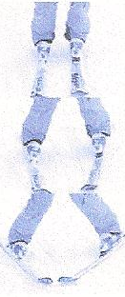
DRSENJA NARAVNOST
- Smuk naravnost: igra težišča naprej, nazaj in gor, dol – dvig ene smuči, poudarjen odriv (skok) prestopanje v drugo smučino. Težišče je najvišje glede na podlago.
- Klinasti položaj: kombiniranje z paralelnim položajem, težišče je nižje.
- Plužni položaj ( za zaustavljanje)

PREPROSTE SPREMEMBE SMERI DRSENJA
Pahljača zavojev (zavoj k bregu) – analitičen pristop, večja naklonina. Neprekinjeno drsenje s spremembo smeri – sintetičen pristop, blaga naklonina, poudarjen prenost s smučke na smučko, prehodi preko vpadnice.

ZAČETNE OBLIKE SMUČANJA
- Smučarski lok s klinastim zavojem: blaga naklonina – večja naklonina, daljša faza prečenja – krajša faza prečenja, nižja hitrost – višja hitrost, vaje za dobro gibanje kolen v klinastem položaju, vaje za pravilen položaj kolčne in ramenske osi.
- Zavoj s klinastim odrivom: odriv na mestu, odriv skozi drsenje po vpadnici oziroma prečno na vpadnico, odriv in sprememba smeri, vaje za povezano gibanje.
- Zavoj s klinastim odrivom z vbodom palice: vbod na mestu, vbod v drsenju po vpadnici oziroma prečno na vpadnico, vbod s spremembo smeri.
- Osnovno vijuganje: prehod iz zavoja s klinastim odrivom – ključno je dodajanje hitrosti, imitacija gibanja v drsenju po vpadnici oziroma prečno na vpadnico, osnovno vijuganje blizu vpadnice, vaje za harmonično – poudarjeno gibanje gor/dol, vaje za pravilen položaj ramenske in kolčne osi, vaje za dober smučarski odklon.

NADALJEVALNE OBLIKE SMUČANJA
- Terensko vijuganje v širšem hodniku: preprosta sprememba smeri z minimalnim gibanjem, preprosta sprememba smeri z dodajanjem gibanja, uporaba vaj za direktno pomoč pri osvajanju motorične informacije za nagib smuči, uporaba vaj za dober smučarski odklon, prehod iz osnovnega vijuganja v terensko vijuganje v širšem hodniku – ključno je dodajanje hitrosti in večanje naklonine.
- Terensko vijuganje v ožjem hodniku: prehod iz osnovnega vijuganja, imitacija gibanja na mestu in pri drsenju po vpadnici, vijuganje v ožjem hodniku, vaje za stabilizacijo zgornjega dela telesa, vaje za dobro koordinacijo vboda palice, vaje koordinacije – skoki, dvig smuči, obrati.

TEKMOVALNE OBLIKE SMUČANJA
- Tehnične discipline: slalom, veleslalom
- Hitre discipline: superveleslalom, smuk.

IZPELJANKE ALPSKEGA SMUČANJA
- Vrhunske oblike: igre poskokov in obratov, smučanje po eni smuči, ekstremni carving, Fuzzijev zavoj, terenski skoki, smučanje vzvratno, vijuganje s škarjastim odrivom.

UČENJE SMUČANJA OTROK IN OSNOVNA MOTORIKA

UČENJE OTROK
Otroci se učijo skozi lastno aktivnost z direktno interakcijo med učnim okoljem in odraslim – učiteljem, ki ga vodi na odgovoren način. Slednji mora otroku ponuditi kakovosten proces, ki ga bo pripeljal do cilja, ki ga sam ne bi nikoli dosegel. Področja otrokovega razvoja: spoznavno, čustveno, socialno in gibalno.

NARAVNE OBLIKE GIBANJA - OPREDELITEV
Lahko so prirojena (filogenetsko pogojena) ali naučena (ontogenetsko pogojena). Prirojene oblike so plazenje, lazenje, hoja, tek, padci, plezanje, skok, potiskanje in vlečenje, dvigovanje in nošenje, met. Naučene oblike so: plavanje, smučanje, kolesarjenje.

NARAVNE OBLIKE GIBANJA – POMEN IN UPORABNOST
Dajejo široko bazo globalnih znanj, osnovo za nadaljne gibalno učenje, vključevanje v delo na snegu, razvoj motoričnih sposobnosti.

GIBALNE MOTORIČNE SPOSOBNOSTI
So ravnotežje in koordinacija.

POSEBNOSTI V PROCESU PSIHOMOTORIČNEGA UČENJA OTROK
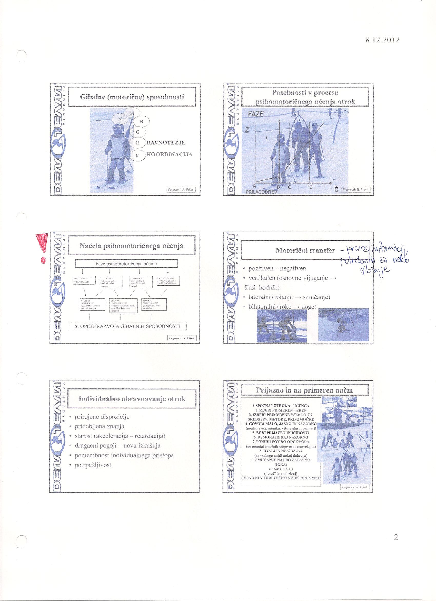

NAČELA PSIHOMOTORIČNEGA UČENJA

MOTORIČNI TRANSFER
To je prenos informacij potrebnih za neko gibanje. Lahko je pozitiven ali negativen, vertikalen (osnovno vijuganje→širši hodnik), lateralni (rolanje→smučanje), bilateralni (roke→noge).

INDIVIDUALNO OBRAVNAVANJE OTROK
Upoštevati moramo prirojene dispozicije, pridobljeno znanje, starost (akceleracija-retadacija), drugačni pogoji-nova izkušnja, pomembnost individualnega pristopa, potrpežljivost.

PRIJAZNO IN NA PRIMEREN NAČIN
Spoznaj otroka – učenca, izberi primeren teren, izberi primerne vsebine in sredstva, pripomočke, metode, govori malo, jasno in nazorno (pogled v oči, mimika, višina glasu, primeri), bodi prijazen in duhovit, demonstriraj nazorno, ponudi pot do odgovora (ne ponujaj končnih odgovorov temveč pot), hvali in ne grajaj (za vsakega najdi nekaj dobrega), smučanje naj bo zabavno (igra), smučaj (vozi in analiziraj).

VARNO- SAMO VARNO JE LAHKO ZABAVNO
Priprava na sneg (vzgajaj), primerna oprema (svetuj), priprava na snegu (izvajaj), stanje in počutje (spreminjaj), vzdušje (vzdržuj), delo na snegu (analiziraj), stanje na smučišču (spremljaj), vremenski in delovni pogoji (upoštevaj), regeneracija (spremljaj), varnost na smučišču – 10 fis pravil.

PRVI KORAKI NA SNEGU
Potrebujejo individualno obravnavo, med tretjim in četrtim letom starosti, otroka učimo gibanja na snegu in ne tehnike (tehniko pri 7-10 let starosti), izbira primerne opreme.

DIDAKTIČNA GIBALNA IGRA
Igra (radost, veselje, svoboda, ustvarjalnost), gibalna (gibalna vsebina, aktivnost), didaktična (omogoča realizacijo nalog, ciljev, smotrov. Je osrednja spoznavna dejavnost otroka). Otrokov cilj, učiteljev cilj in vsebina igre se povezujejo.
UČNI PRIPOMOČKI
Biti morajo primerni za delo na snegu, z vidika varnosti, prijetnega videza in materialov. Pripomočke izbiramo glede na otroke in glede na učitelja.
- Igrala: kiji (velike, male), palice, kolebnice, obroči, žoge, balone, kocke, blazine, tamburin, piščalka...
- Markerji: tulci, trakovi, vrvi, metlice, stožci, tuneli, penasti ali gumijasti količki, carving boje, smučarski koli…
- Tekoče stopnice oz. trak, vrv…
Biti morajo prilagojeni in izdelani.

RED IN VARNOST, TER KODEKS ETIKE OBNAŠANJA NA SMUČIŠČU

PRVA DOMAČA VEDENJSKA PRAVILA ZA SMUČARJA
Utemeljil jih je Rudolf Badjura leta 1924 v knjigi Smučar. V poglavju Smučarsko življenje, disciplina in praksa navede tudi nekaj vedenjskih in varnostnih pravil, kot na primer: obvezno vzdrževanje vrste, prepovedano prehitevanje vrste, prepovedano uživanje alkohola, previdnost pri prečkanju plazov, skupina mora biti povezana z rdečo ali zeleno vrvico (plazovi), prepovedano puščanje ponesrečenca. tudi v tujih učbenikih je poudarek na varnosti na smučišču postajal vse večji, zaradi tega so tudi leta 1967 na 26. kongresu FIS v Bejrutu sprejeli 10 FIS pravil. Za učitelja alpskega smučanja v Sloveniji je pomemben predvsem naslednji zakon: Zakon o varnosti na smučiščih. Slednji opredeljuje sam red na smučišču, iz katerega izhaja tudi varnost. Seveda pa tukaj vsekakor ne smemo pozabiti še na Zakon o športu.

OSNOVNA OPREDELITEV ZAKONA O VARNOSTI IN REDU NA SMUČIŠČIH
Zakon zajema splošne odločbe, ureditev smučišč, obratovanje smučišč, reševanje na smučišču, red na smučišču in nadzorna služba, nesreče na smučišču, kazenske določbe, prehodne in končne določbe.
- Splošne določbe: zakon v veljavi od 1.12.2003. Aktivnosti na smučišču: na smučišču dovoljeno samo smučanje, ostale aktivnosti le na posebej označeni in zavarovani površini.
- Obratovanje smučišč: 1. Organizirano poučevanje – le strokovni delavci z vednostjo in soglasjem upravljalca smučišča, strokovni delavec mora opozoriti vadeče na red in varnost na smučišču, strokovni delavec odgovarja za vadeče, prostor za tekmovanje mora biti ograjen od ostalega smučišča in označen z obvestilno tablo, pripomočki na smučišču so lahko postavljeni le z vednostjo upravljalca smučišča in prostor mora biti označen (zaščiten). 2. Prireditve na smučišču – le s soglasjem upravljalca smučišča in v skladu s predpisi za organiziranje prireditev, organizator mora primerno označiti del smučišča kjer poteka prireditev in zagotoviti popolno varnost za vse nastopajoče, organizator prireditve mora po koncu prireditve, preden se proga odpre, odstraniti vse opozorilne znake, obvestila, znake za prepoved, znake za obveznost…
- Red na smučišču in nadzorna služba: Red in ravnanje vseh smučarjev na smučišču – upoštevanje oznak, reda in navodil na smučišču, smučar mora pomagati v primeru nesreče in dati svoje podatke uradni osebi, smučar ne sme biti pod vplivom alkohola ali drugih nedovoljenih substanc, smučar mora upoštevati 10 FIS pravil (1. obzirnost do drugega, 2. izbira smučine, 3. prehitevanje, 4. smučarsko znanje, 5. v smuk – nadaljevanje, 6. ustavljanje, 7. vzpenjanje – sestopanje, 8. upoštevanje označb, 9. pomoč ob nesreči, 10. dolžnost legitimiranja)

ZNAKI NA SMUČIŠČU
Splošna določila: Pravilnik določa vrsto in obliko opozorilnih in obvestilnih znakov, znakov za prepoved in znako za obveznost na smučišču, brez katerih smučišče ne sme obratovati. Upravljalec smučišča mora zagotoviti, da je smučišče opremljeno z znaki določenimi s pravilnikom. Namen znakov na smučišču je opozarjanje smučarjev in drugih oseb na smučišču na prepovedi, nevarna mesta na smučarskih progah in poteh in na druge nevarnosti ter zapovedi zunanj smučišča.
Znaki na smučišču: znaki so opozorilni in obvestilni, znaki za prepoved in znaki za obveznost. Na smučišču se uporabljajo le v obliki, velikosti in v namene, ki jih določa pravilnik. Upravljalec smučišča lahko postavi dodatne znake ali označbe, skladno z obliko, velikostjo in barvo, določeno v tem pravilniku, tako da ne ogroža varnosti smučarjev. Znaki se lahko namestijo samo na lesene količke (ne smejo biti struženi), debeline do 40mm oziroma na PVC količke debeline do 50mm.

OSNOVNA OPREDELITEV KODEKSA ETIKE UČITELJEV IN TRENERJEV SMUČANJA SLOVENIJE
Kodeks etike je zapis najpomembnejših načel in pravil, po katerih se ravnajo učitelji in trenerji smučanja v Sloveniji pri opravljanju svojega dela v vzgojno-izobraževalnem procesu na področju alpskega smučanja.
- Naloge in odgovornost strokovnih kadrov pri vodenju skupine: pred začetkom smučanja je vodja skupine dolžan izbrati varno smučišče, preveriti opremo tečajnikov, seznaniti tečajnike s programom vadbe, 10 FIS pravil, izbrati ustrezen teren za vadbo, poskrbeti pred začetkom smučanja za ustrezno ogrevanje. Med poučevanjem smučanja je vodja skupine dolžan način poučevanja prilagoditi, premestiti tečajnika, ki po znanju zaostaja in izstopa, skrbeti, da poteka smučanje varno, skrbeti za varno in ustrezno uporabo vlečnice. Vodja skupine je dolžan prekiniti vadbo v neustreznih vremenskih in terenskih razmerah, ob utrujenosti članov skupine, ob poškodbi člana skupine ali drugega smučarja, ki mu je potrebna pomoč.
- Naloge in odgovornost vodje tečaja: tečajnike preizkusiti in jih razdeliti v homogene skupine, organizator tečaja je odgovoren za izbor kadrov, optimalno število tečajnikov v posamezni vrsti je 8, vodja tečaja se pred začetkom vadbe dogovori z vodji skupin kje bo potekala vadba in kakšen bo program dela, dolažn je opozoriti vodjo skupine na nepravilnosti, ki jih opazi.
- Vedenje učitelja smučanja: v skladu s kodeksom etike, upoštevati mora FIS pravila, določbe Zakona o varnosti na smučiščih, v primeru nezgode je dolžan pomagati, prepovedano uživanje alkohola.
- Naloge, obveznosti in pooblastila nadzornika na smučišču: izrekati mora opozorila, odredbe in navodila, smučarjem preprečevati nevarne vožnje in druga nevarna ali škodljiva dejanja, prepovedati smučanje s pomanjkljivo ali okvarjeno opremo, urejati gibanje oseb, ugotoviti identiteto udeležencev nesreč, ima pravicu smučarju prepovedati smučanje in odvzeti vozovnico, obveščati reševalno službo, opraviti ogled nesreče, ob sumu, da smučarji smučajo pod vplivomm alkohola, prepovedanih drog ali psihoaktivnih zdravil, obvestiti policijo.
- Obveznosti in pravice strokovnih kadrov do ZUTS in OO ZUTS-a: učitelj in trener smučanja mora nenehno vzdrževati in krepiti svoje motorične sposobnosti, skrbeti za neprestan razvoj, napredek in izpopolnitev tehnike alpskega smučanja, izpopolnjevati mora tehnike in metodiko poučevanja, vsakoletno izpopolnjevanje praktičnega in teoretičnega znanja na organiziranih seminarjih.
OSNOVE POSTOPKOV RAVNANJA OB NESREČI TER PRVA POMOČ NA SMUČIŠČU

Glede na razvijajočo se tehniko v posamezni športni panogi in ob nezadostnih varnostnih ukrepih so poškodbe v športu različne. Zato je treba znanja prve pomoči naučiti čim več ljudi. S tem zmanjšamo posledice poškodbe.

RAZLOGI POŠKODB
Precenjevanje lastnih sposobnosti, slabi vremenski in terenski pogoji, utrujenost, nezadostna psiho-fizična pripravljenost, smučanje zunaj urejenega smučišča, neustrezna smučarska oprema, neprilagojena hitrost, alkohol, ipd.

PRVA POMOČ
Je nudenje čimprejšnje, začasne, toda pravilne pomoči poškodovanemu ali nenadoma obolelemu človeku. Nudi jo oseba na kraju nesreče, preden pride zdravnik. Nudimo jo v smislu preprečitve hujših posledic, omilitve bolečin ali celo smrti, pomembno je, da sledimo načelu manjše »škode«. Prvi pomagalec mora ustvariti pogoje za delo, najti pomagalce (štiri, če je možno). Prva oseba zavaruje področje nesreče tako, da vsaj 20 metrov od kraja postavi prekrižane smuči, druga oseba odstani radovedneže ali jih vsaj ustrezno oddalji, tretjo osebo pošljemo, da obvesti odgovorne na smučišču in zdravnika, če to zahteva situacija, četrta oseba poskrbi za ostale udeležence, ki so z nami na tečaju v skupini.

KAKO UKREPATI, DA NE ODLAŠAMO?
Preverimo ali poškodovanec diha ali ne (če ne, pomagamo z umetnim dihanjem), preverimo ali ima poškodovanec srčni utrip (če ne, prične z masažo srca), ali poškodovanec krvavi (če je krvavitev huda, jo je potrebno takoj ustaviti), ali je poškodovanec v šoku, ali je poškodovanec v nezavesti (takoj ga postavimo v položaj nezavestne osebe), ugotoviti, če gre za naglo zastrupitev.

DOLŽNOSTI PRVEGA POMAGALCA
Ostati ob ponesrečencu, nadzorovati njegovo stanje, zaupati podatke uradni osebi.

OŽIVLJANJE
Oživljanje pomeni reševanje iz stanja navidezne smrti z umetnim dihanjem ali zunanjo masažo srca. Če pronesrečenec preneha dihati, je treba takoj začeti z umetnim dihanjem, če je z dihanjem vred prenehalo delovati tudi srce, je poleg umetnega dihanja nujna tudi tako imenovana zunanja masaža srca, umetno dihanje in pa sočasna zunanja masaža sta glavna načina oživljanja, ki bi ju moral poznati vsak.

KAJ JE ŠOK?
Šok je nevarno dogajanje v človeškem telesu, pri katerem popuščajo krvni obtok in vse življenjske funkcije. Nastane lahko pri vseh hujših poškodbah. Glavna vzroka zanj sta bolečina in izguba krvi. Pri šoku je treba hitro ukrepati, sicer sta uspešna pomoč in rešitev iz šoka le v rokah zdravnika v bolnišnici. Znaki šoka so močna bledost, hladna koža, znojenje, pospešeno in površno dihanje, poškodovanec je običajno pri zavesti, toda brezčuten za okolico.
NEZAVEST
Preverimo dihanje in srčni utrip, preverimo, če so dihalne poti proste, postavimo v položaj nezavestne osebe.

RANE
Rane so vsaka nasilna prekinitev kože ali globokih telesnih tkiv. To so majhne površinske prakse in odrgnine ali hude globoke rane. Imenujemo jih po njihovi obliki in načinu nastanka. Praske in odrgnine, vreznine, udarnine in zmečkanine (nastanejo zaradi topega udarca), raztrganine (najpogostejše rane), vgriznine, vdolbine, strelnine. Rane so nevarne zaradi krvavitve (izgube krvi) in okužitve ali infekcije.

OTEKLINE IN PODPLUDBE
R – rest (počitek), I – ice (led), C – compression (pritisk), E – elevation (dvig).

ZLOM
Poznamo podkožnega ali zaprtega in kompliciranega ali odprtega. Znaki so bolečine na mestu preloma, močna občutljivost na pritisk na mestu preloma, oteklina.

POŠKODBA GLAVE
Nastane zaradi udarnine. Lahko je pretres možganov, zmečkanine možganov, hude poškodbe možganov, krvavitve v lobanjski votlini. Ponesrečenec mora popolno mirovati in potrebuje takojšen prevoz v bolnišnico.

POŠKODBA HRBTENICE
Hrbtenica se lahko prelomi na enem ali več mestih. Pri tem se lahko prelomi, zdrobi ali sesede ali eno ali več vretenc (bolečina v predelu vretenca). Pri vseh teh poškodbah hrbtenice se lahko poškoduje hrbtni mozeg (lahko tudi kasneje pri premiku ponesrečenca).

OMRZLINE
Najbolj pogosto nastanejo omrzline na nogah, rokah, ušesih, nosu in bradi (izpostavljena mesta). Omrzle dele telesa položimo najprej v hladno vodo, ki jo z dolivanjem tople vode polagoma ogrevamo do telesne temperature. Masiranje je škodljivo! Poškodovanca z omrzlinami nato napotimo v bolnišnico.

ZGODOVINA ALPSKEGA SMUČANJA

SLOVENCI IN SMUČANJE
Da je smučanje Slovenski državni šport, nam povejo naslednja dejstva: starosvetno bloško smučanje, razvoj množičnosti in z njo povezana vzgoja številnih strokovnih kadrov, bajtarsko smučanje na Veliki planini, rojstvo smučarskih poletov v Planici, edinstvene tekme partizanov na svetu med okupacijo v Cerknem, prvo alpsko smučanje slepih na tem planetu, posebno ime za smuči (namesto po skandinavcih prevzete besede »Ski«). Naloga učiteljev smučanja je dodatna pospešitev množičnosti smučanja.

MITOLOGIJA
Smučarski bog Ull, z njim je Islandska heroinja Skadi zbežala pred svojim možem Njordom (bogom morja). Nosili so kovinske obeske z njegovo podobo.

OBDOBJA SMUČANJA
- Prazgodovinsko obdobje: obdobje od prvega dokumentiranega pojava do leta 1888 (Fridtjof Nansen preko Grenlandije)
- Stari vek: krplje – smuči, petroglih 3500 let pr. n. št (lovec na smučeh, homo »skiens«, dolžina smuči prb. 4,5m), najstarejša smučka (4500 let, borov les, dolga 110 cm, široka 20 cm). Prvi pisni vir (Grk Herodot – Leseni čevlji). Petroglih »homo skiens« (arktični tip smuči – območje severnhi delov Evrope in Azije, dolžina cca. 150 cm, širina od 15 – 20 cm; nordijski tip – območje ravninske Skandinavije, predvsem Norveške, ena smučka 2-3m, druga 30-40 cm; južni tip – območje Finske in slovanske dežele, dve enako dolgi smuči, z vdolbini na sredi gornje ploskve).
- Srednji vek: Nordijski vitezi uvedejo smučanje v svoj viteški program že leta 1100. Zakonodaja- zločinca lahko izženejo v take oddaljene kraje, kamor niti Laponci ne morejo priti, pa čeprav na smučeh.
- Novi vek: Gustav Vasa – leta 1520 taktični umik pred danci, s Švedske na Norveško (90km), leta 1922 je bil 1. Vasov tek. Žiga Herbersteina – leta 1549 knjiga Moskovski zapiski (smučanje v ruski guberniji Perm) do danes kar 30 izdaj v 6 jezikih. Trideset letna vojna (1618-1648) – v Avstriji ostalo nekaj parov smuči. Norveško – Švedska vojna – začetek 18. st. pomembna za razvoj smučanja (norveški vojaki iz Telemarka v Oslo). Edmund Čibej (1888) – po Nansovem pohodu naročil smuči. Avstrijci – komaj leta 1889. Rudolf Badjura – 1914 prvi tečaj v Sloveniji, knjiga Smučar.

RAZVOJ ALPSKEGA SMUČANJA IN ALPSKIH TEHNIK
Prve tekme so bile smuk iin slalom. Današnja podoba alpskega smučanja je v poznih 70. letnih. Naši šampijoni: Bojan Križaj, Boris Strel, Jure Franko, Rok Petrovič, Mateja Svet, Jure Košir, Mitja Kunc, Matjaž Vrhovnik, Mojca Suhadolc, Urška Hrovat, Katja Koren, Nataša Bokal, Alenka Dovžan, Andrej Miklavc in Tina Maze (njo sem sama dodala:D, očitno nima posodobljenih podatkov;))

BLOŠKO SMUČANJE
Janez Vajkard Valvazor je v knjigi »Slava vojvodinje Kranjske opisal Bloško smučanje (28. poglavje IV knjige – kljukanje – prvi omenjen zavoj na svetu). Bloško smučanje je prvo smučanje izven Laponske in Rusije. Smuči so uporabljali za gibanje po zasneženi pokrajni, za lov in preskrbo z živili. Otroci so jih uporabljali za zabavo. Smuči so bile dolge od 130 do 180 cm in 12 cm široke. Palica pa je bila dolga od 150 do 200 cm. Konec Bloškega smučanja leta 1942, ko je bila Italjanska okupacija in so prepovedali uporabo zemljišč. Bolčani so sami uničili smuči. Oprema: smuči (130 do 180 cm dolge, 12 cm široke, iz bukovega lesa, ploskev ravna, mazali so jo z voskom.), palica (kolec dolg 150-200cm, na koncu zašiljen), stremena (prstna zanka oz. jermen). Tehnika smučanja: smuk naravnost (upognjena kolena), opora na kol (teža na zadnjih delih smuči), nagibanje na eno in drugo stran brez premikanja palice, dolgi zavoji, na strmini jahal kol.

ZAČETKI ORGANIZIRANEGA SMUČANJA V SLOVENIJI
Henrik Schollmayer 1893 izdal priročnik za gozdarje, lovce in turiste »Na snežak« - začetnik tekmovalnega smučanja. Rudolf Badjura organiziral 1. tečaj smučanja v Sloveniji (12.1.1914 Bohinjska Bistrica). Začetnik organiziranega smučanja je napisal knjigo Smučar (1924).

ZAČETKI ŠPORTNEGA SMUČANJA V SLOVENIJI
Edmund Čibej po Nansenovi odpravi leta 1888 naroči smuči. Doktor Žigon je poskrbel za razvoj smučanja, v Ribnico na Pohorje je prinesel lilienfeldske smuči.

BAJTARSTVO NA VELIKI PLANINI
Začetek smučanja na Veliki planini. Leta 1930 se pojavi najem pastirskih stanov. Po 2. svetovni vojni Vlasto Kopač doseže privolitev za izgradnjo počitniških hišic na Veliki Planini.

SMUČARSKE TEKME PARTIZANOV NA OKUPIRANEM OZEMLJU
20. in 21. januarja 1945 so bile v Cerknem tekme v veleslalomu, skokih in patruljnem teku. Tekme so se odvijale na neosvobojenih ozemljih (pokanje topov).

SMUČANJE SLEPIH
Začetek tega smučanja je v Sloveniji. Leta 1950 je Tine Košir pripel smuči slepemu Pavletu Janežiču na tečaju gimnazijcev v Gorjušah. Leta 1953 na Okroglem pri Kranju je bil organiziran prvi tečaj za slepe. Istega leta je bilo organizirano prvo tekmovanje slepih in slabovidnih na sploh.

